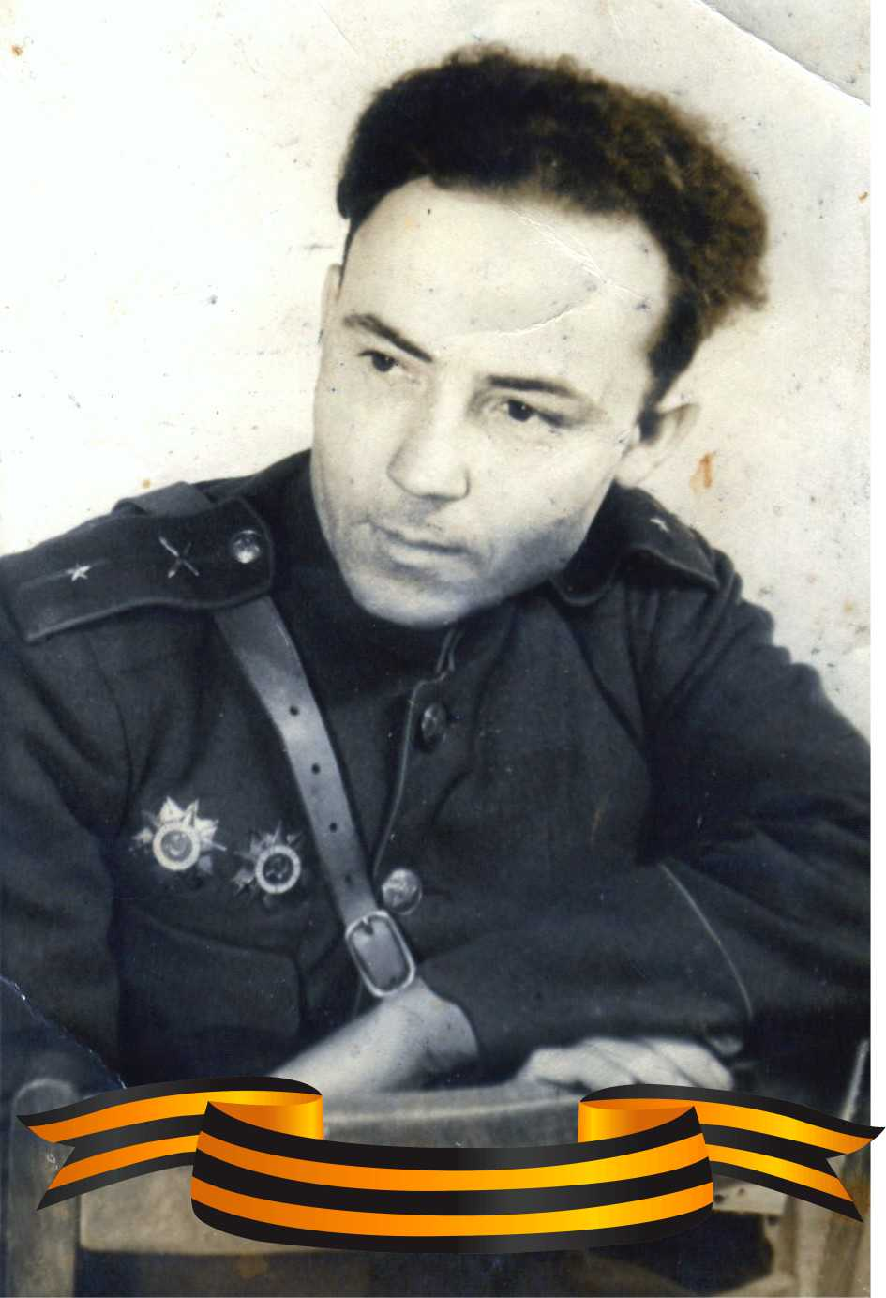
10.02.1922 – 02.11.1980
Кавалер орденов Отечественной войны 1 и 2 степени.

Я Шигапова Ясмина и мой прадед защищал нашу Родину!
Прадед Зимагулов Сибгатулла Бикмухаметович, 10.02.1922 года рождения призвался в армию в конце мая 1941 года из Арского педагогического училища (Татарстан). Прошел всю войну до Берлина, воюя в артиллерийских войсках. Кавалер орденов Отечественной войны 1 и 2 степени.
После войны моему прадеду 2 года пришлось поучаствовать в восстановлении города Берлина. По возвращении с фронта продолжил обучение в Арском педагогическом училище и, получил диплом. Вернувшись в д.Новая-Юльба Атнинского района Татарской АССР долгое время работал учителем, а затем и директором начальной школы. Одно время, решением Партии, был назначен Председателем колхоза, но работал не долго, так как говорил, что это не его.
Про Великую Отечественную войну рассказывал очень мало, оберегая своих детей и внуков от ужасов войны. В нашей семье хранятся ордена и медали, военный бинокль и лупа.
Умер в 1980 году.
Вся наша семья гордится им! Мы есть благодаря ветеранам Великой Отечественной Войны.
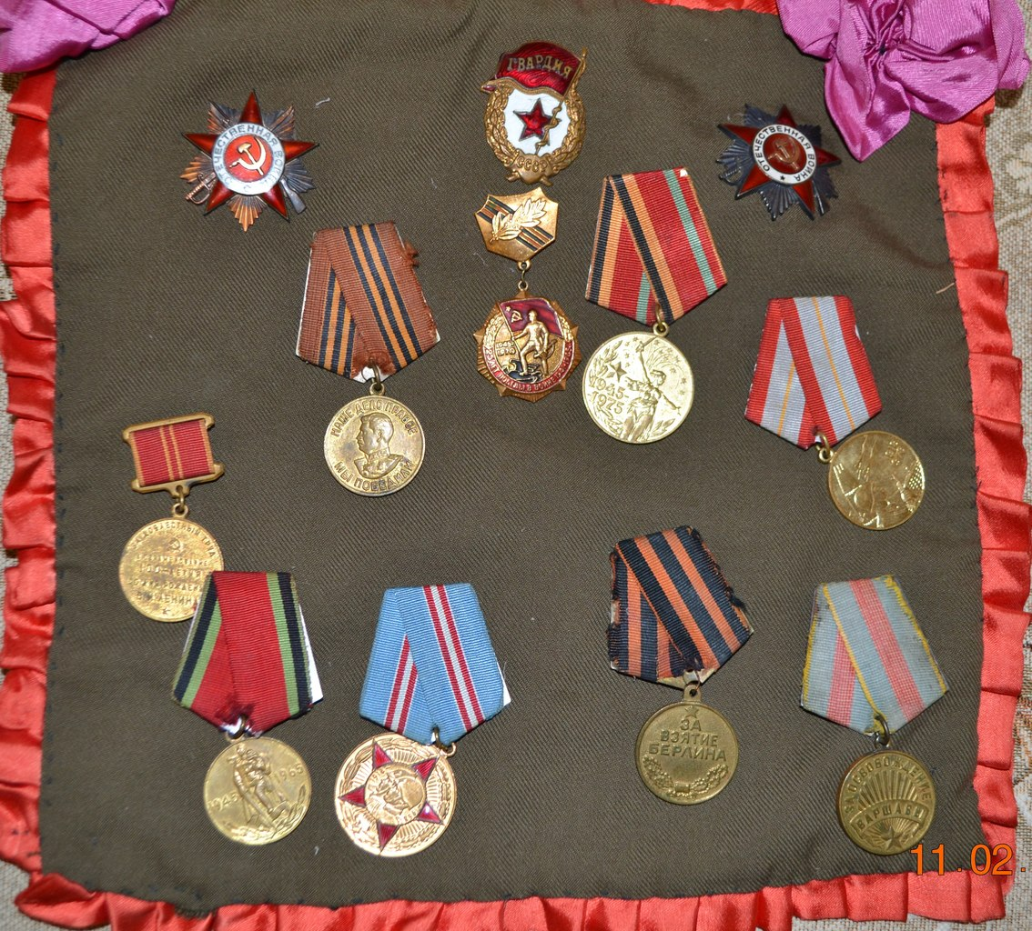

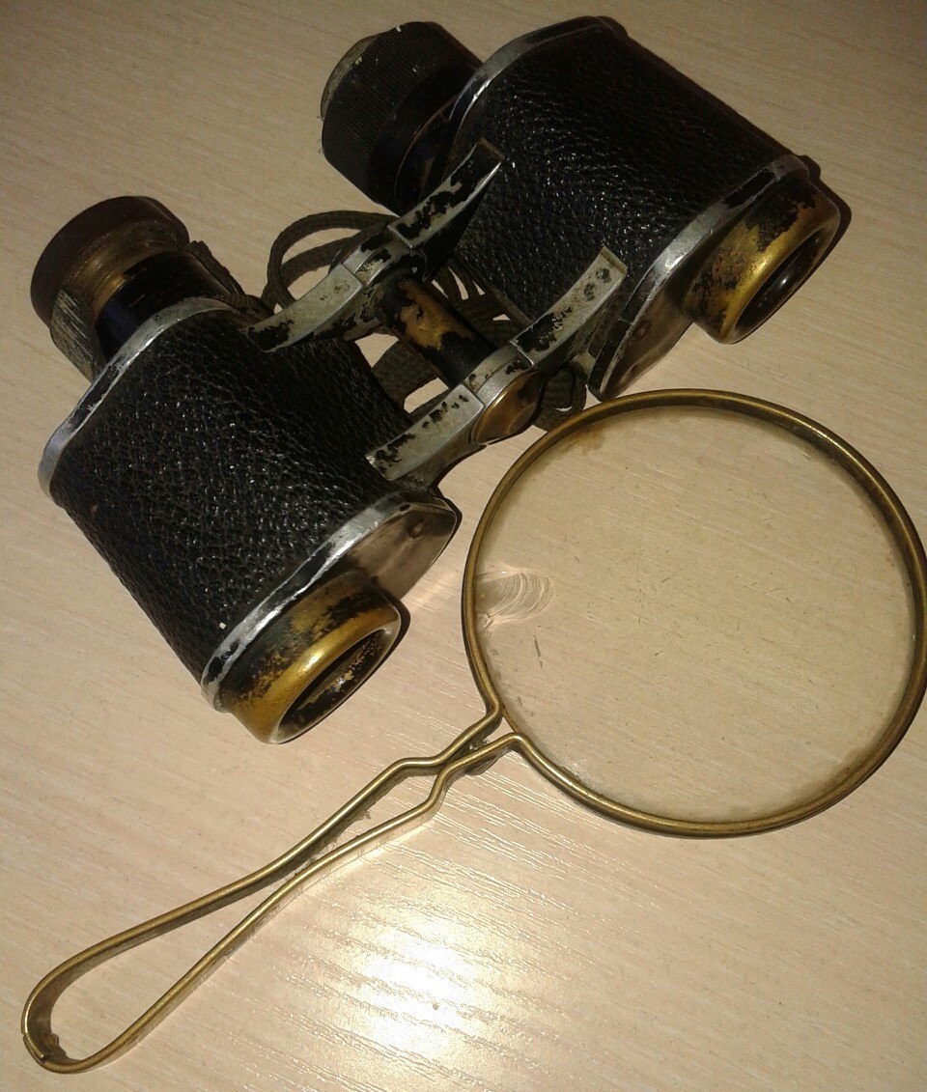

командир второй роты отряда Чапаева 2-ой партизанской бригады имени Героя Советского Союза Константина Заслонова:
«Война скорее всего для меня началась с призывной комиссией в конце мая 1941 года в поселке Арске, ныне город Арск, где я был определен в артиллерию - разведчиком, так как спортивно был накачен, имел вес 80 кг. при росте 168, а мой закадычный друг Зимагулов Сибгатулла попал в танковые войска. Он был настоящим товарещем.
Мы это время учились в третьем курсе Арского педагогического училища. Мы с Зимагуловым Сибгатуллой проявили себя в создание различных спортивных секций. Война оставила большой опечаток в нашей с ним жизни…..»

